重庆千信新能源有限公司关于公开征集智慧运营管理平台解决方案的公告

为推动公司实现数字化转型，积极响应“数字重庆”建设时代潮流，实现对光伏电站设备、资产的科学化、可视化、高效管理，提升光伏电站的运营效率，确保光伏电站高效、安全、稳定运行。现向各厂家征集智慧运营管理平台技术解决方案。希望响应厂家围绕公司现有电站情况，编制硬件产品和技术服务方案，并给出费用概算。基本情况为：

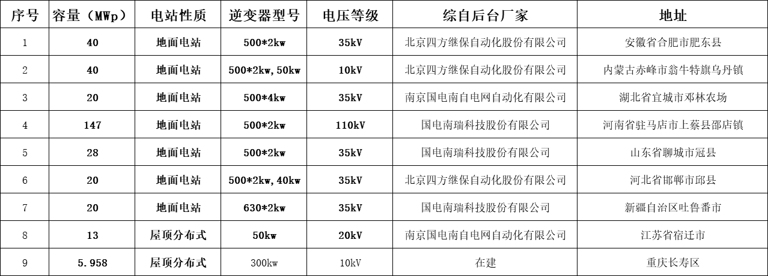

一、 有关要求

1.响应人须是在中国境内依法注册的法人、事业单位、其他组织，具有承担民事责任的能力；

2.响应人具有能源数字化管理平台（智慧能源管理平台或分布式光伏监控）独立知识产权，需提供软件著作权或专利证明材料；

3.响应人近3年内（从投标截止之日起往前推算，以合同签订时间为准），具有至少1项合同金额不少于100万元或签约容量不低于100MW的类似项目业绩证明（类似项目含光伏、风电、储能等能源管理平台建设、平台租赁或平台销售服务证明）；

4.本次解决方案需含站级软件、硬件供应、安装、调试；站级数据采集隔离，电网公司数据安全协调等工作。所提供的软件、硬件必须满足信创管理要求；

5.请各响应厂家按照私有云、公有云分别出具解决方案及费用概算。

二、项目范围及功能

公司现有9个光伏电站，分别为集中式7个分布式光伏电站2个，合计总装机容量334MWp。**功能要求包括但不限于**：主监控画面、实时监测、智能运维、对标管理、运营统计分析、生产运行管理(监测和分析)、辅助市场化交易、定位对讲功能；可整合红外、EL检测设备数据并关联分析，预留同步EKO数字式辐射表（485）并可比对分析历史记录，预留同步并整合无人机数据的能力，并提供自动化上传处理的无需人工介入模块，提供辐照量预测并显示对照实际辐照量分析历史准确率，可整合监控视频并建库，可整合作业记录仪数据并建库，移动APP等功能。初步要求见下表：

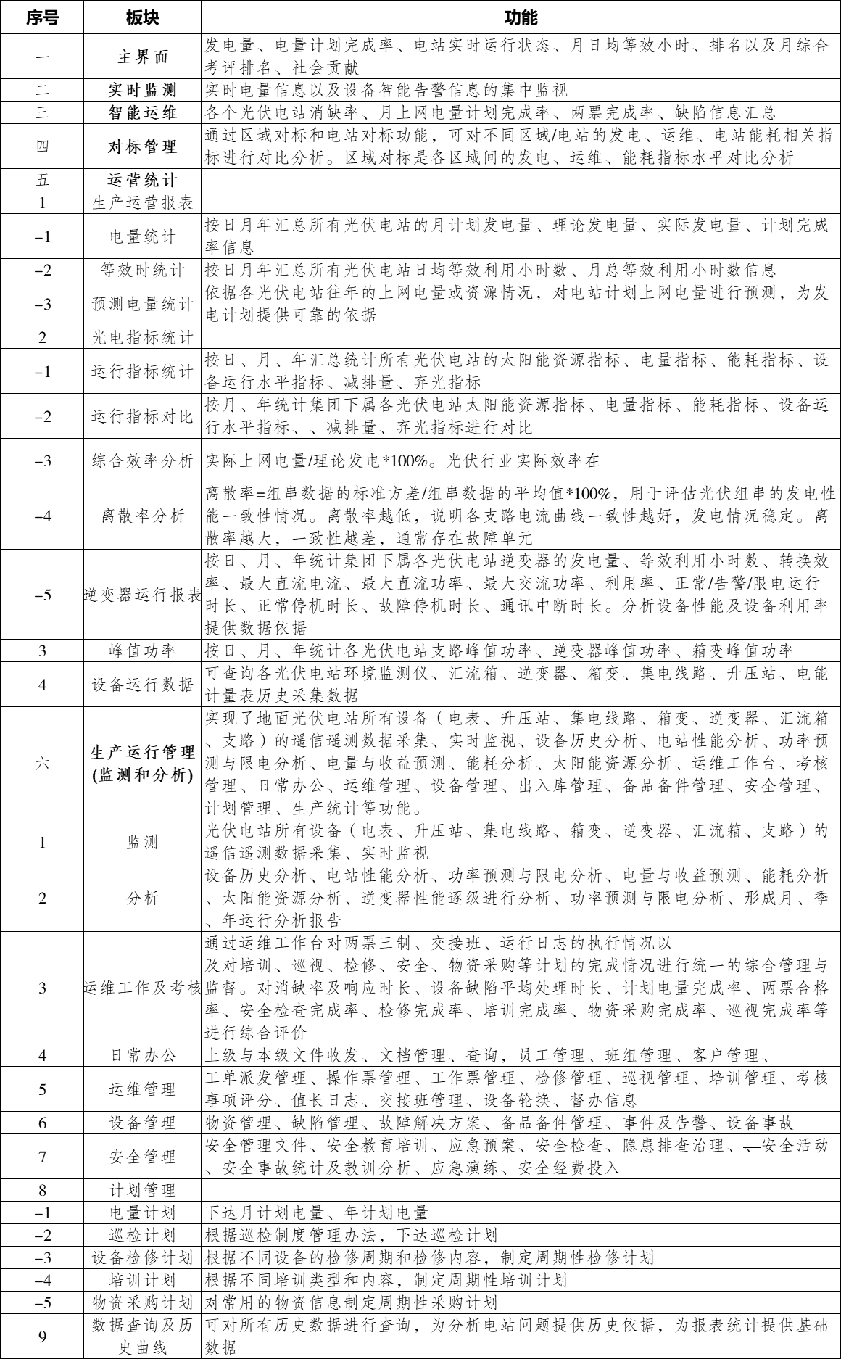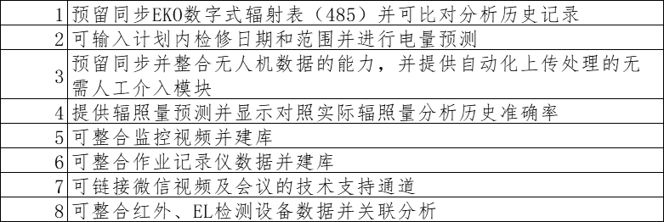

三、 时间安排

1.答疑：响应人于2025年3月27日17点前以电子形式发送至指定邮箱。公司于2025年3 月28日在公司官网统一答疑。未按时提交答疑的视为已充分了解该项目情况，并同意本公告所列要求。

2.方案提交：2025年4月11日-14日以电子形式发送至指定邮箱。

四、其 他

联系人：魏老师 13658468999

联系人：柯老师 18223121626

官网地址：http://cqqxxny.com/

电子邮件：[cqqxxny@163.com](mailto:cqqxxny@163.com)

地址：重庆市渝北区星光大道98号土星商务中心B3栋7楼

重庆千信新能源有限公司

2025年3月25日